TRÒ CHƠI DÂN GIAN: “CÂU ẾCH”
1. Mục đích – yêu cầu
- Trẻ biết tên trò chơi “Câu ếch”, hiểu cách chơi đơn giản và biết ếch là con vật sống ở ao, hồ, ruộng nước.
- Rèn sự khéo léo của tay khi cầm cần câu, phối hợp tay - mắt để câu trúng “ếch”; phát triển khả năng tập trung, phản xạ nhanh và vận động tinh.
- Trẻ hứng thú tham gia trò chơi, chơi đoàn kết với bạn và biết chờ đến lượt.
* Nguồn gốc trò chơi: Trò chơi dân gian xuất phát từ đời sống lao động của người nông dân vùng quê Việt Nam, khi trẻ em thường bắt chước việc câu bắt các con vật nhỏ ở ao, ruộng như ếch, nhái.
2. Chuẩn bị
- Cần câu: que tre/que gỗ nhỏ, đầu buộc dây và gắn nam châm hoặc móc nhỏ.
- “Ếch” đồ chơi: làm bằng bìa, nhựa hoặc xốp (có gắn kim loại/vòng nhỏ).
- Chậu hoặc khu vực giả làm “ao”.
- Rổ/giỏ để đựng ếch câu được. Đường link chơi trò chơi Câu ếch: https://gemini.google.com/share/d7ae9318c6d1
3. Tiến hành chơi
- Giới thiệu trò chơi: Cô cho trẻ quan sát các “chú ếch”, giới thiệu tên trò chơi và cách câu ếch.
- Hướng dẫn cách chơi: Mỗi trẻ cầm một cần câu, nhẹ nhàng đưa cần xuống “ao” để móc/câu ếch lên.
- Tổ chức chơi: Trẻ lần lượt câu ếch trong thời gian quy định; bạn nào câu được nhiều ếch hơn sẽ thắng.
- Kết thúc: Cô nhận xét, khen trẻ chơi khéo léo và nhắc trẻ cất đồ chơi gọn gàng.

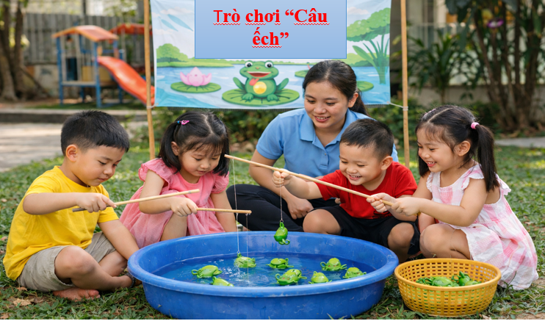Đường link, hình ảnh minh hoạ trò chơi “Câu ếch”: https://bom.so/PZEPqA

